В битве…семь хоров

В прошедшую пятницу в селе Веденка Дальнереченского района состоялся финал третьей битвы хоров образовательных учреждений района. Участие в нем приняли учителя и ученики сальской, веденской, рождественской, ореховской, любитовской щкол, Ракитетнской коррекционной школы и Полянского филиала МОБУ «СОШ с. Орехово».
Эти коллективы получили путевку в финал в ходе отборочных туров, и газета «Ударный фронт» подробно писала о полуфиналах, прошедших в Веденке, Малиново и Орехово. Итак, семь коллективов, семь лучших хоров сошлись в битве за победу. Как и ранее, по правилам, хоры исполняли две песни. Жюри оценивало сценическую культуру, исполнительское мастерство, сложность выбранного репертуара, внешний вид, то есть сценические костюмы выступающих. В состав жюри вошли: М.Л. Гостева, заместитель начальника управления образования Дальнереченского городского округа; Г.В. Березовская, член регионального политического совета партии «Единая Россия»; Р.Ф. Реплянская, заслуженный работник культуры Российской Федерации, член Совета ветеранов Дальнереченского муниципального района; Н.В. Гуцалюк, начальник управления образования ДМР.
На конкурсе среди зрителей были также гости – глава Дальнереченского муниципального района А.И. Кузнецов; руководитель социального фонда помощи населению «Возрождение» С.В. Лабунец; депутат Думы ДМР Д. Бащенко.
Отметим, что каждый хор подошел к исполнению своих произведений творчески. Местами даже оригинально. Например, воздушные шарики в руках ореховских участников после песни «Мы маленькие дети» улетели точно к зрителям. А различные бумажные цветы, пушистые рукавички и шапки, костюмы практически всех республик бывшего СССР, украшавшие певцов, придавали выступлениям особенный колорит дружбы народов.
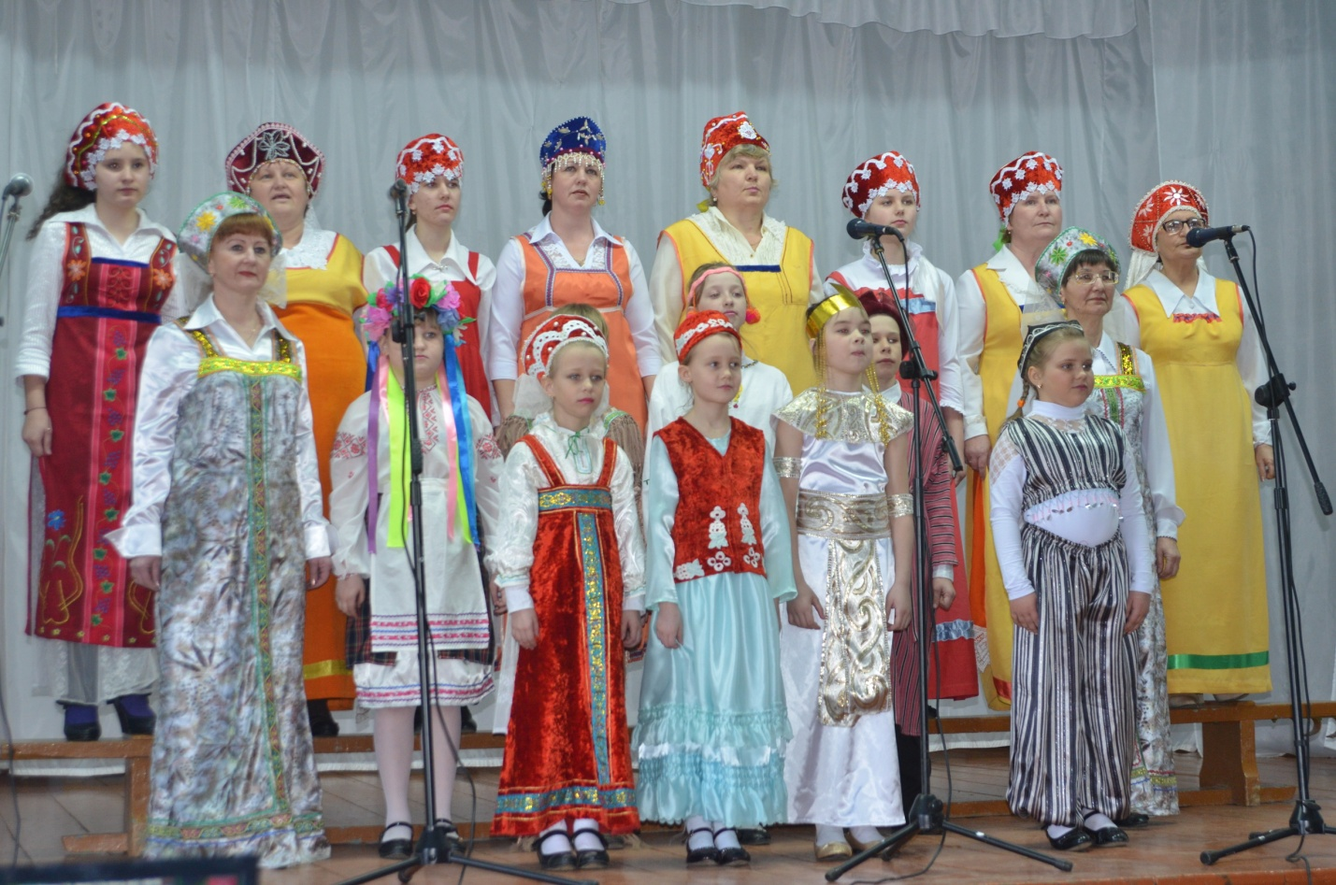
Участники старались передать суть исполняемых произведений, порой чересчур эмоционально, но все-таки главным было чистое и правильное звучание песен. И какими завораживающими были голоса солистов хора из сальской школы. Задавали музыкальный тон в песнях «Как молоды мы были» и «Мечтай» солисты О.Г. Балахатова, заместитель директора по учебно-воспитательной работе, а также ученики школы Евгений Гавриляшев, Алина Золотухина и Виктория Близнец. 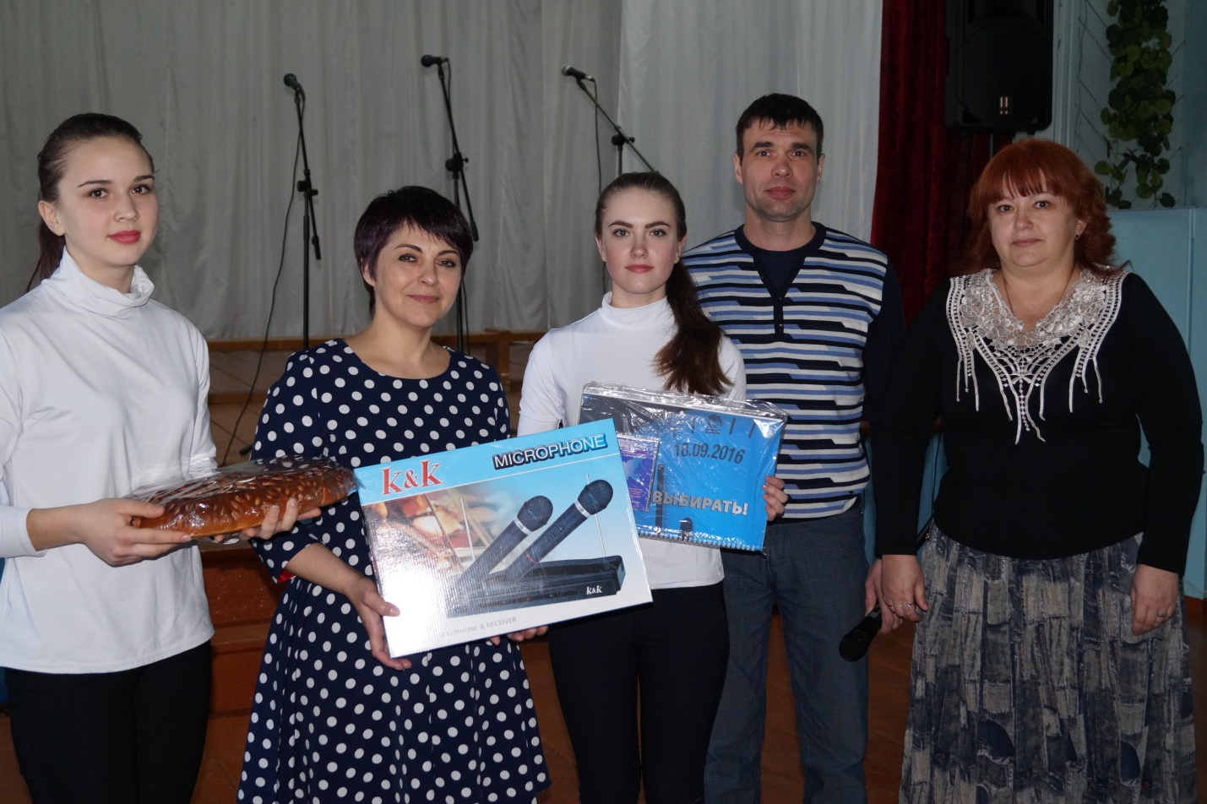 В хоре из Рождественки, при исполнении песни «Ты – человек» главную партию вели Прохор Ярошенко и Вика Кондрахина. В песнях «Главное, ребята, сердцем не стареть» и «Аист на крыше» хора веденской школы солистами были Илья Сторожук и Мария Юрчук. Кстати, хор веденской школы был самым многочисленным, в него вошли более тридцати участников.
Выслушав все выступления и взвесив все «за» и «против», жюри, отметив несомненный талант юных певцов всех хоров, приняло решение. Первое место и символический переходящий граммофон получил хоровой коллектив рождественской школы, второе место занял хоровой коллектив из Любитовки, и третье место присудили хору веденской школы. Напомним, что в 2014 году победителем конкурса стал хор сальской школы, а в 2015 году лучшими были рождественцы. 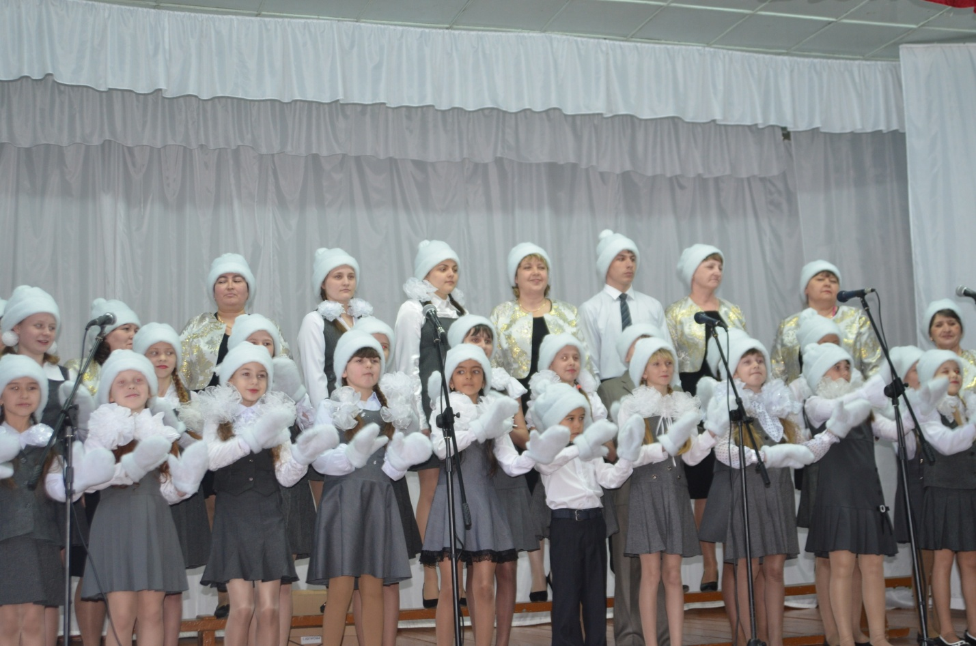 Очередная битва закончилась, но, как и во всякой битве, вне зависимости от оценки жюри, каждый участник победителем считал именно себя. Теперь же у всех творческих коллективов есть время, чтобы подготовиться к битве следующего года. И свое мнение сделать мнением жюри.

Наш корр.

